台北市明湖國小九十一學年度第一學期學校日活動
四年級 健康與體育科 教學活動計畫 教師：黃志成
一、教學目標：
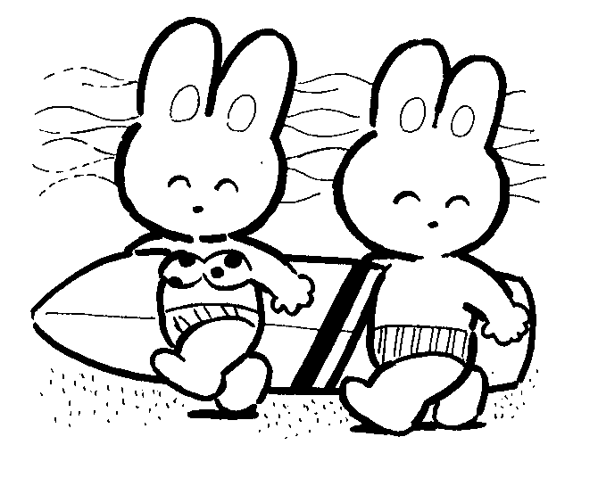
（1）.充實促進健康的知識、態度與技能。
（2）.培養增進人際關係與互動的能力。
（3）.養成終身運動的習慣。
（4）.發展運動概念與運動技能，提升體適能。
（5）.養成尊重生命的觀念，豐富健康與體育生活。
（6）.培養體育策略與實踐的能力。
(7) .培養運用健康與體育的資訊、產品和服務的能力。
二、教學評量：
（1）認知（25﹪）：健康與體育體育常識測驗、報告、作業
（2）情意（25﹪）：健康行為與習慣的養成、學習態度、上課出缺席
（3）技能（50﹪）：Ⅰ.客觀性評量 ex. 跑步100公尺的秒數
Ⅱ.主觀性評量 ex. 游泳姿勢的優美
三、給家長的話：
國小體育教學是藉著運動行為的培養與鍛鍊，使學生具備良好的身體適應
能力，以達到健康的目的。在我們提倡生涯規劃、終身學習的同時，如果沒有健康的身心一切都將是空談。健康是一切事物的基石，運度習慣更要從小紮根，因此希望家長能瞭解孩子們的體育課程進度，空閒時間能一起與孩子到戶外從事運動，如此不但能增進孩子們的學習效果、促進全家人身心的健康，更能使親子關係更為密切。
四、教學計畫表：

週次 | 單元名稱 | 上課  地點 | 教學內容 | 教具與  攜帶物品 | 評量項目
2 | 課程介紹  身體變變變（光復） | 教室 | .身體的改變  .能屈能伸 | 課本
3-5 | 悠游自在 （自編） | 游泳池 | .適應水性  .水母漂  .蹬牆漂浮 | 泳衣 泳鏡  泳帽 浴巾 | 。水母漂10秒  。蹬牆漂浮5m
6-8 | 水中蛟龍 （自編） | 游泳池 | .捷泳打腿划手  .捷泳聯合動作 | 泳衣 泳鏡  泳帽 浴巾 | 。捷泳10m
9-12 | 同心協力 （光復）  聯手終結傳染病 | 操場 | .短距離跑  .接力賽跑  .傳染病的認識與預防 | 接力棒  課本 | 。100m跑步
13-16 | 排山倒海 （自編）  疼惜家園 （光復） | 排球場 | .排球基本動作  .排球競賽活動  .保護週遭環境 | 排球  課本 | 。排球發球5顆
17-18 | 安全跑跳碰（光復） | 活動  中心4F | .運動防護保健  .地板遊戲  .跳箱.平衡木 | 課本 | 。跳箱  。平衡木
19-21 | 唱唱跳跳  健康大進擊（光復）  健體常識測驗 | 教室  操場 | .定期健康檢查  .跳繩 | 跳繩  課本 | 。一分鐘跳繩
雨天  備案 | 袋鼠跳遠 （自編） | 活動中心3F | .連續三次跳遠 |  | 。連續三次跳遠
